- Создаем таблицу
ФИ | Социально-педагогическое |  | Художественно-эстетическое |  | Физкультурное | Техническое
 | АБВГДЕЙКА | Письмо | Мукасолька | Танцы | Фитнес | Робототехника
 | Сумма | Сумма | Сумма | Сумма | Сумма | Сумма
 | Сумма |  | Сумма
 | Сумма

Необходимо сделать все столбцы одинаковой ширины. Для этого выделяем нашу таблицу. Затем на вкладке Главная выбираем Формат/Ширина столбца.
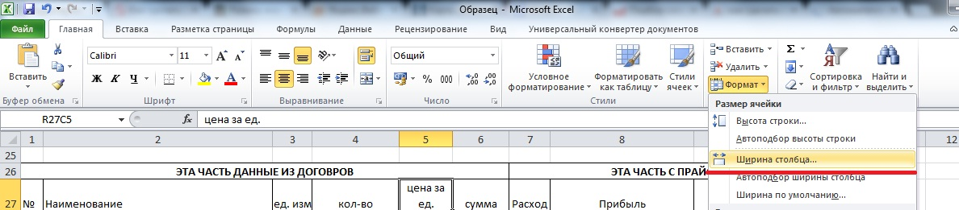
В нашем случае устанавливаем значение 20.
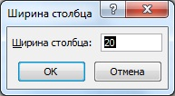
Нажимаем ОК и радуемся получившемуся результату — все столбцы таблицы одинакового размера.
Установить одинаковую высоту строки можно аналогичным способом. На вкладке Главная нажимаем Формат/Высота строки.
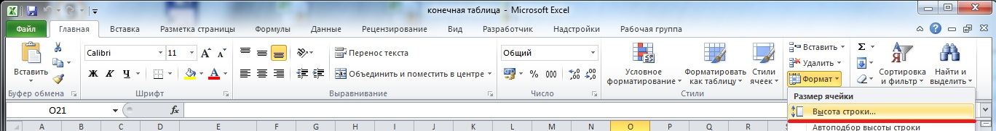
- Распределяем детей по кружкам( ставим 1 если ходит)
- Необходимо вычислить общее количество детей. Сделать это несложно. Выделите ячейку, в которой будет отображаться результат расчета общей суммы.
Вариант 1
Вставьте в ячейку символ «=». Щелкните левой кнопкой мыши на первую ячейку ряда, содержащую числовое значение. Адрес сразу же отобразится в элементе, дающем сумму. Поставьте символ «+». Затем щелкните на следующей ячейке в строке. Таким образом, поочередно отображаются символ «+» и адрес ячейки, относящейся к первому магазину в ряду.
Результирующая формула в данном случае: =B3+C3+D3+E3+F3+G3+H3.(это пример) у вас свои ячейки.
Нажмите Enter на клавиатуре. Результат отобразится в ячейке с формулой.

Вариант 2
Почти каждый пользователь Excel знает о кнопке Автосумма. Эта команда является настолько популярной, что доступна сразу в двух местах на ленте: в группе «Главная» → «Редактирование» и группе «Формулы» → «Библиотека функций».

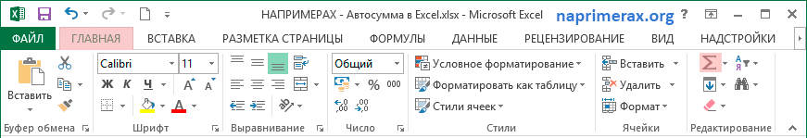

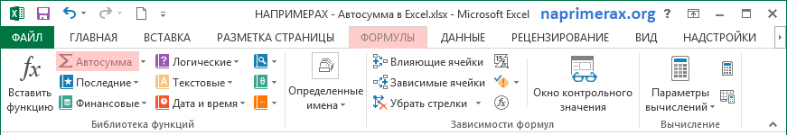
Выделяем ячейки в которых следует узнать Сумму и нажимаем Enter.

